# 

Spelarutbildningsplan Yxhults IK

På spåret

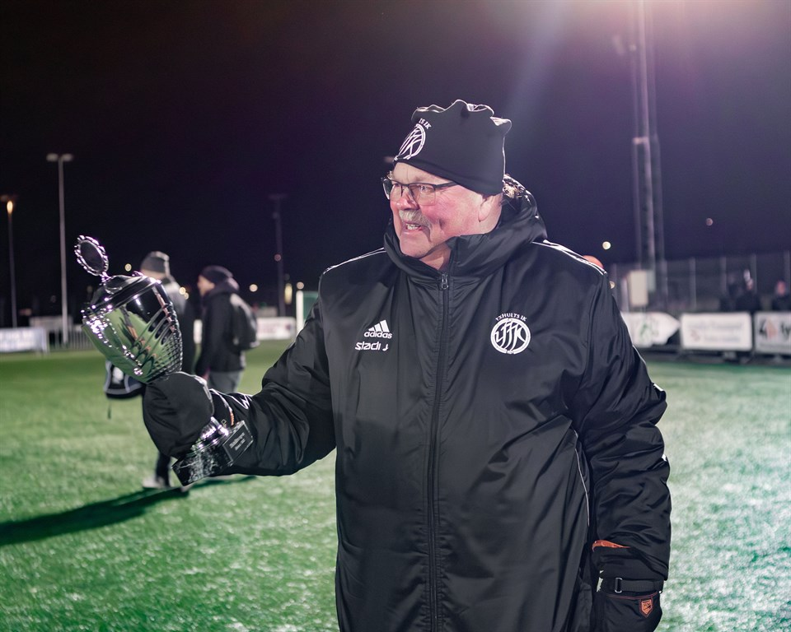

INNEHÅLLSFÖRTECKNING

Välkomna………………………s.3

Förord, syfte, …………..............s.4

Mål……………………………..s.4

Ledarmall………………………s.5

Kost…………………………….s.7

Verksamheten………………… s.7

Regler för cuper och läger.........s.13

Riktlinjer för matchning………s.14

Spelarmall……………………..s.15

Föräldramall…………………..s.17

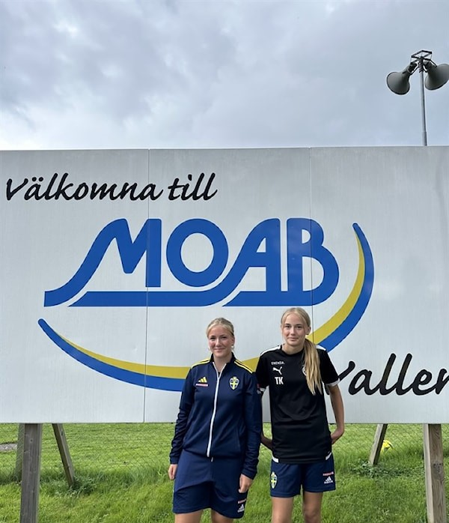

**FÖRORD**

Yxhult IK´s spelarutbildningsplan (SUP) ska vara ett stöd för ledare i föreningen och deras utvecklings-arbete med fotbollsungdomar mellan 5 – 19 år. SUPen skall vara ett levande dokument som anger riktlinjerna för verksamheten.  
Med en SUP så blir det också lättare introduktion för nya ledare och lättare vid byte av tränare.

Utbildningsplanen är väldigt lite detaljstyrd, mer ett ramverk vad som gäller inom YIK:s

verksamhet.

SUPen skall nå ut till alla i Yxhult IK´s verksamhet, till spelare och deras familjer för att de ska få en klar bild om Yxhult IK´s syfte och målsättningar och vägen till att nå dessa.  
Klubbens fotbollsutvecklare (FU) säkerställer att SUPen omsätts i den dagliga verksamheten.

## SYFTE

Syftet med verksamheten är att erbjuda så många barn och ungdomar som möjligt att spela och utvecklas genom fotbollsverksamheten i föreningen.

Fostra ungdomarna till ansvarskännande människor som visar respekt för regler och normer både inom fotbollen och i samhället i övrigt samt till andra människor, såväl vuxna som barn.

Skapa en klubbkänsla där spelarna är stolta över Yxhults IK och att de agerar på och bredvid planen som goda representanter för föreningen.

Genom bredd och resultat-orienterad (Dam A och Herr A) verksamhet skapa bra förutsättningar för att i föreningen utvecklas efter bästa förmåga på den nivå man befinner sig.

Alltid ge spelarna en genomtänkt fotbollsträning med hög kvalitet.

I utbildningsplanen har föreningen slagit fast hur vi vill jobba i olika åldersgrupper och hur vi prioriterar och värderar i olika situationer.

Erbjuda ledarna en högkvalitativ utbildning och ge dem inspiration att ta hand om ungdomar som vill spela i föreningen.

Att genom duktiga ledare få så många spelare som möjligt att deltaga så länge som möjligt.

## MÅL

## De huvudsakliga målen med YIK:s ungdomsverksamhet är:

## Att fostra spelare till föreningens A-lag på Dam och Herr sidan,

## Att varje spelare som utbildas i YIK ska nå så nära sin maximala potential som möjligt.

1. YIK ska varje år öka antalet medlemmar.

Det är endast A-lagen Dam och Herr som har vissa resultatmål från föreningen, nämligen att:

Herr: vinna DM och gå vidare till lokala slutspelet i svenska cupen, att bli etablerade i div 2.  
Dam: Etablera sig i div 3.

Ungdomsverksamheten har inga resultatmål även om vi alltid strävar efter att vinna varje match. Det får dock aldrig prioriteras ett resultat före individuella utvecklingen.

Glädjen ska alltid vara i fokus och vi ska jobba för att alla som finns i och runtomkring YIK ska trivas och när man någon gång slutar i YIK så ska man kunna känna glädje och stolthet över att ha varit hos oss och tack vare det så sprids en positiv bild av YIK.

**LEDARMALL**

Då ledarnas engagemang helt ska byggas på ett ideellt deltagande krävs det att ledarna har ett stort intresse för fotboll och för barnidrott i stort. Det finns en medvetenhet i föreningen om att olika åldrar kräver olika typer av ledarskap och i detta syfte är de flesta ledarna i YIK föräldrar med egna barn i föreningen. Eftersom ledarna är en central del i YIK´s verksamhet är det viktigt att föreningens bästa sätts i första hand. För att leva upp till dessa krav, bör varje ledare uppträda efter nedan utsatta riktlinjer och nya ledare ska få en grundutbildning i SUPen.

## *Allmänt*

* Ledarna ska följa YIK´s riktlinjer och deltaga i föreningens aktiviteter.
* Ledarna ska vårda föreningens material.
* Ledarna ska göra en årsplanering av säsongen som inlämnas till föreningen och presenteras ungdomarnas föräldrar i samband med föräldramöte.
* Vi vill att ansvarig ledare/tränare på resp. åldersgrupp ska inneha minst UEFA C licens i tränarutbildningen.   
  Övriga bör ha gått minst SvFF D.

## *Träning*

* Ledarna ska bära föreningens träningsoverall vid alla tillfällen då föreningen representeras
* Omklädningsrummen ska lämnas i det skick man själv vill finna det. Någon av lagets ledare bör komma först till och gå sist från omklädningsrummen.
* All träning som bedrivs ska ha ett tydligt syfte. Därför bör alltid tre frågor om träningen kunna besvaras: VAD, VARFÖR och HUR tränar vi på dagens träningspass?

Det som styr hur bra träningen blir är, Vad som görs? Hur ofta det görs? Med vem det görs?

* VAD – Spelarna ska tränas i fyra block, teknik, taktik, fysik och mentalt. Dessa komponenter tränas successivt (progression) upp genom åldrarna från 5 års ålder upp till seniorförberedande träningen 16-19 år.
* VARFÖR – för att utveckla och utbilda spelarna och hjälpa dem att nå sin fulla potential.
* HUR – Vi tränar med glädje och för att ha roligt och tänker långsiktigt. Att fotboll är roligt måste stå i centrum.

Träningen måste anpassas så svårighetsgraden blir rätt i förhållande till gruppens och spelarens nivå. Utmanande men också att man känner att man lyckas, självförtroendet ökar och man mår bättre.

### Match

* Ledarna ska vid matchtillfälle hälsa på motståndarna och domarna. Efter matchtillfället ska ledarna tacka motståndarna och domarna.
* Det är inte tillåtet för ledarna att protestera mot vare sig domare eller motståndare. Ledarna ska i stället stötta domaren i hans uppdrag att leda matchen.
* Ledarna ska på ett positivt sätt uppmuntra och dirigera spelarna.
* VAD, VARFÖR, HUR matchar vi i YIK?
* VAD - vi försöker spela mot så jämnt motstånd som möjligt, en bra mall KAN vara att tänka 25-50-25. 50 % av matcherna mot lika motstånd, 25 % mot bättre motstånd och 25 % mot mindre bra motstånd. Att spela matcher där man vinner eller förlorar med stora siffror är ingen optimal utveckling.
* VARFÖR matcher? – för att matchen är en bra utvärdering och ett inlärningstillfälle. Den är också oftast veckans höjdpunkt när man får mäta sig med andra lag.
* HUR - med glädjen i fokus även i matcherna även om anspänningen vid match är högre hos alla.

Vi bör sträva efter att ha minst dubbelt så mycket träning som matcher på en vecka. Detta då träningen har stor betydelse för individens utveckling och att belastningen som är högre både fysiskt och mentalt vid matcher blir bättre balanserad i träningen. Spelarna bör hållas till max 1,5 match/vecka.

### Utveckling

* Ledarna är en viktig del i föreningen. Ledarna ska alltid sätta föreningens bästa i första hand, på både kort och lång sikt.
* Ledarna ska vara öppna för utveckling av sitt ledarskap.
* Ledaren ska sätta utveckling före resultat. Spelarna ska fostras till att vinna och de ska uppmuntras till att komma så långt som möjligt i sina respektive karriärer. Däremot får aldrig resultatet överställas spelarnas utveckling.
* Det ligger på ledarnas ansvar att ha en personlig kontakt med spelarna gällande deras välmående och trygghet i laget.
* Som ledare är det viktigt kunna ge både positiv och negativ kritik, vilket är viktigt för föreningens utveckling. Det är inte tillåtet att kritisera andra ledare, spelare, lag eller förening öppet.
* Ledarna ska föregå med gott exempel. Ledarna ska tänka på att barnen inte gör som vuxna säger , utan att de gör som vuxna gör.

### Främlingsfientlighet, mobbing, diskriminering och kriminalitet

* Som ledare i föreningen ska man ta avstånd från alla former av rasism och främlingsfientlighet.
* Som ledare i föreningen ska man ta avstånd från alla typer av mobbing.
* Som ledare i föreningen ska man ta avstånd från alla typer av diskriminering, ex. p g a hudfärg eller sexuell läggning.
* Som ledare i föreningen ska man ta avstånd från brukande av alkohol och droger.’

Som ledare i föreningen ska man ta avstånd från alla former av kriminell verksamhet.

**KOST**

Mat är kroppens bränsle och ger energi, styrka och glädje. Genom att ladda kroppens förråd med bra mat kan man orka igenom skoldagen och träningen. Det gäller att äta nyttig mat som innehåller den energi kroppen främst behöver. Kolhydrater ger kroppen viktig och bra energi. Ju mera kolhydrater man äter desto mer orkar kroppen. Det finns i pasta, ris, müsli, potatis, gröt, bröd, frukt och grönsaker. Pasta är ett bra exempel på mat med mycket kolhydrater, det effektivaste bränslet för kroppens muskler när man tränar och spelar.

När kolhydraterna tas upp i kroppen sprids de med blodet till muskelcellerna och gör en både pigg och stark. Där lagras de även till reservbränsle, glykogen en energikälla som kroppen kan använda när man springer fort. Eftersom energin förbränns under träning är det viktigt att efteråt fylla på med nytt reservbränsle, alltså nya kolhydrater. En annan viktig del för att orka mer som fotbollspelare är att vila ordentligt. Det är bra att ta det lugnt en stund efter maten innan träning. Att vila är att ladda och det ger också kroppen kraft.

**VERKSAMHETEN**

Riktlinjer 4-5 år – Bollkul

För flickor och pojkar i den åldern är alla barn som vill spela fotboll välkomna. Träningarna är anpassade till barnens utveckling och består i huvudsak av lek och rörelse. Huvudmålet är att barnen ska röra sig och ha roligt. Träningarna hålls en gång i veckan.

Ledarna för dessa grupper ska snarare vara goda och kloka ledare än bara kunniga fotbollstränare.

**Träning och match ska karakteriseras av:**

Många bollkontakter

Teknik- och bollbehandling

Enkla övningar

Lek, glädje och kamratskap

**Teknik:**

Passning

Mottagning

Drivning

Lekar

Riktlinjer 6 – 7 år - Bollkul spel 3 mot 3

För flickor och pojkar i den åldern är alla barn som vill spela fotboll välkomna. Träningarna är anpassade till barnens utveckling och består i huvudsak av lek och rörelse. Huvudmålet är att barnen ska röra sig och ha roligt. Träningarna hålls en gång i veckan.

Ledarna för dessa grupper ska snarare vara goda och kloka ledare än bara kunniga fotbollstränare.

**Träning och match ska karakteriseras av:**

Många bollkontakter

Teknik- och bollbehandling

Enkla övningar

Lek, glädje och kamratskap

Fokus på den individuella inlärningen

**Teknik:**

Passning

Mottagning

Drivning

Skott

**Mental träning**:

Gemensamt ansvar för rolig och stimulerande miljö

Riktlinjer 8 – 9 år spel 5 mot 5

Vid 8-års ålder indelas barnen i flick- och pojklag om underlaget så tillåter. 8-årslagen deltar i distriktets regionspel 5-manna och 9-årslagen deltar i distriktets regionspel 7- manna. Lagen tränar oftast en gång i veckan. Mottot för all träning är: spela, leka och lära.

**Träning och match ska karakteriseras av:**

Många bollkontakter

Teknik- och bollbehandling

Enkla övningar

Lek, glädje och kamratskap

Fokus på den individuella inlärningen

Övningar som utmanar koordination och motorik

**Teknik**:

Passning

Mottagning

Drivning

Fint och dribbling

Skott

Lekar

**Mental träning**:

Gemensamt ansvar för rolig och stimulerande miljö

Riktlinjer 10 - 12 år spel 7 mot 7

Träningarna sker 2-3 gånger i veckan där spelarna först och främst ska ha det roligt och utvecklas. Framförallt inriktas träningarna på att utveckla spelarnas teknik, eftersom det är just i åldrarna 10-12 år som teknikinlärningsförmågan är som störst. En allsidig träning för att utveckla motoriken och snabbheten förekommer också i träningsplaneringen.

I samband med träning kan nivåanpassning förekomma, men om detta görs så ska det ej förekomma på varje träning eller en hel träning. Man nivåanpassar i delar av träningen och vissa träningar/vecka. Nivåanpassningen måste också vara ”flytande”, alltså inga nivåanpassningar som är fastlåsta utan man måste kunna förändra inom nivågrupperna.

FLEXIBELT INTE PERMANENT.

**Träning och match ska karakteriseras av:**

Många bollkontakter

Teknik- och bollbehandling

Enkla övningar

Spelförståelse i anfallsspel

Lek, glädje och kamratskap

Fokus på den individuella inlärningen

Övningar som utmanar koordination och motorik

**Teknik:**

Passning

Mottagning

Drivning

Fint och dribbling

Skott

Nick

Lekar

**Taktik** **- Instruktion i anfallsspel:**

Spelbar

Spelavstånd

Spelbredd

Speldjup

**Mental träning:**

Gemensamt ansvar för rolig miljö

Lagets samarbete

Koncentration

Riktlinjer 13 - 14 år spel 9 mot 9

Antalet träningstillfällen varierar mellan 2-4 gånger i veckan för de olika lagen. Träningarnas huvudfokus ligger till stor del på teknikträning men även anfallsträningen ska utvecklas. Dessutom tränas ofta på 1 mot 1 – situationer. Det är viktigt att ledarna skapar en trivsam miljö under träningarna och att spelarna stimuleras till att fortsätta länge med sitt fotbollsspelande.​

I samband med träning kan nivåanpassning förekomma, men om detta görs så ska det ej förekomma på varje träning eller en hel träning. Man nivåanpassar i delar av träningen och vissa träningar/vecka. Nivåanpassningen måste också vara ”flytande”, alltså inga nivåanpassningar som är fastlåsta utan man måste kunna förändra inom nivågrupperna. FLEXIBELT INTE PERMANENT.​  
Ett strukturerat system för individuell utvecklingsplan kan införas, där varje spelare får regelbunden feedback på sina styrkor och svagheter, samt mål som är anpassade till deras individuella behov. Ta hjälp av FU i klubben för ev. Individuell plan.​  
Spelare bör tränas mer i specifika matchsituationer under träning för att bättre förbereda dem mentalt och taktiskt inför matchspel. Detta skulle även kunna inkludera taktiska genomgångar och videoanalyser.​

​

**Träning och match ska karakteriseras av:** ​

Många bollkontakter ​

Teknik- och bollbehandling ​

Spelförståelse i anfallsspel ​

Spelförståelse i försvarsspel ​

Glädje, kvalitet och kamratskap ​

Övningar som utvecklar rörlighet, styrka, balans och koordination, för att motverka vanliga skador som kan drabba unga spelare.​

​

​**Teknik:**

Passning

Mottagning

Vändning

Drivning

Fint och dribbling

Skott

Nick

Målvaktsteknik (regelbunden målvaktsträning)

**Anfallsvapen:**

Väggspel

Utmana

**Taktik - Instruktion i anfallsspel:**

Spelbar

Spelavstånd

Spelbredd

Speldjup

Felvänd/rättvänd spelare

**Kollektiva metoder i anfallsspel:**

Uppspel och uppflyttning

Djupledsspel

Spelvändningar

**Taktik - Instruktion i försvarsspel:**

Försvarssida

Markering

Press

Täckning

Understöd

**Mental träning:**

Lagets samarbete

Kommunikation

Ökat eget ansvar

Mat, dryck och vila

Riktlinjer 15 – 16 år spel 11 mot 11

Antal träningstillfällen varierar mellan 3-4 tillfällen/vecka. ​

I samband med träning kan nivåanpassning förekomma, men om detta görs så ska det ej förekomma på varje träning eller en hel träning. Man nivåanpassar i delar av träningen och vissa träningar/vecka. Nivåanpassningen måste också vara ”flytande”, alltså inga nivåanpassningar som är fastlåsta utan man måste kunna förändra inom nivågrupperna. FLEXIBELT INTE PERMANENT.​

Ett strukturerat system för individuell utvecklingsplan kan införas, där varje spelare får regelbunden feedback på sina styrkor och svagheter, samt mål som är anpassade till deras individuella behov. Ta hjälp av FU i klubben för ev. Individuell plan.​

Spelare bör tränas mer i specifika matchsituationer under träning för att bättre förbereda dem mentalt och taktiskt inför matchspel. Detta skulle även kunna inkludera taktiska genomgångar och videoanalyser.​

**Träning och match ska karakteriseras av:**

Bollbehandling och teknik

Spelförståelse i anfallsspel

Spelförståelse i försvarsspel

Fotbollskondition

Fotbollssnabbhet

Grundläggande styrketräning, rörlighet, balans och koordination, för att motverka vanliga skador som kan drabba unga spelare.​

**Teknik:**

Passning

Mottagning

Vändning

Drivning

Fint och dribbling

Skott

Nick

Målvaktsteknik

Press

Markering

Tackling

**Anfallsvapen:**

Väggspel

Utmana

Överlappning

Spel på markerad spelare

Avledande löpning

Korslöpning

Motrörelse

**Taktik - Instruktion i anfallsspel:**

Spelbar

Spelavstånd

Spelbredd

Speldjup

Felvänd- rättvänd och halvvänd spelare

Omställning

Hög och låg risk i anfallsspelet

Spelytor

**Taktik - Instruktion i försvarsspel:**

Försvarssida

Press

Markering

Täckning

Understöd

Omställning - Direkt eller indirekt återerövring

**Kollektiva metoder i försvarsspel:**

Överflyttning

Centrering

Uppflyttning

Högt och lågt försvarsspel

**Mental träning:**

Lagets prestationsmålsättning

Individuell målsättning

Eget ansvar, ”var din egen tränare”

Mat, dryck och vila

Egen och extra träning

Positionsanpassad träning

Självförtroende

Riktlinjer 17 – 19 år spel 11 mot 11

Antal träningstillfällen varierar mellan 3-4 tillfällen/vecka. ​

I samband med träning kan nivåanpassning förekomma, men om detta görs så ska det ej förekomma på varje träning eller en hel träning. Man nivåanpassar i delar av träningen och vissa träningar/vecka. Nivåanpassningen måste också vara ”flytande”, alltså inga nivåanpassningar som är fastlåsta utan man måste kunna förändra inom nivågrupperna. ​

Under junioråldern fortsätter flertalet spelare med sina lag i juniorserien. En del av juniorerna hamnar även i YIK´s seniortrupp. Den tekniska träningen kompletteras nu med taktisk träning. Träningen ska också utveckla ungdomarnas fysik. Detta sker genom en ökad träningsmängd, mer konditionsträning, styrketräning och snabbhetsträning.​

För övrigt, se ovan för åldrarna 15-16 år. ​

Ett strukturerat system för individuell utvecklingsplan kan införas, där varje spelare får regelbunden feedback på sina styrkor och svagheter, samt mål som är anpassade till deras individuella behov. Ta hjälp av FU i klubben för ev. Individuell plan.​

Spelare bör tränas mer i specifika matchsituationer under träning för att bättre förbereda dem mentalt och taktiskt inför matchspel. Detta skulle även kunna inkludera taktiska genomgångar och videoanalyser.​

## REGLER FÖR CUPER OCH LÄGER

Följande regler gäller för ungdomslagen vid deltagande i cuper och läger.

Deltagande i cuper får endast ske under den period som Örebro Läns FF fastställt.

Anmälan till cuper utanför Örebro Läns FF´s distrikt ska informeras till styrelsen.

Lag som spelar många cuper bör genomföra träningsläger vår och höst.

Cup-deltagandet och resandet med laget ska stegras med spelarnas ålder. Ju äldre spelarna är, desto attraktivare cuper och läger anordnas. Följande resmål för respektive åldersgrupper gäller.

4 – 5 år

6 – 7 år

poolsamlingar genomförs.

8 – 9 år

Läger och cuper förläggs inom Örebro Läns FF´s distrikt.

10 – 12 år

Läger och cuper bör förläggas i och runt Örebro Län

13 – 16 år

Deltagande i läger och cuper får ske inom Sverige samt de nordiska länderna.

17 – 19

Deltagande i läger och cuper får ske inom Europa förutsatt att föreningen godkänt deltagandet.

## RIKTLINJER FÖR MATCHNING

4 – 5 år

6 – 7 år

I denna fas genomförs internmatcher och ev. poolsammandrag. Alla spelare bör spela lika mycket och prova olika platser i laget.

8 – 9 år

Det viktigaste med matcherna är att det ska vara en fest. Spelarna bör få prova olika platser i laget, även som målvakt. Spelarna får inte genomföra för många matcher. Som princip bör laget ha minst 1-2 träningstillfällen mellan matcherna. Alla spelare som kallats till match ska minst få spela en halvlek. Alla spelare bör få spela lika mycket under säsongen förutsatt att de har tränat lika mycket.

10 – 12 år

Spelarna ska få prova olika platser på planen och de får inte spela för många matcher. Som princip bör laget ha minst 2 träningstillfällen mellan matcherna. Alla spelare som är kallade till match skall spela minst en halvlek. Alla spelare bör få spela lika mycket under säsongen förutsatt att de har tränat lika mycket.

Om spelarantalet överstiger antalet för att ha ett lag i spel så ordnas ytterligare ett lag eller två till om behov finns. Om detta sker bör ledarna se över möjligheten att nivågruppera dessa grupper i olika spelnivåer. Man kan alltså spela i 1, 2 eller 3 olika serier med samma åldersgrupp. Viktigt är att samma gäller som vid träning och nivåanpassning, alltså det ska vara ”flytande” och inga lag är fastlåsta med sina spelare utan man ska kunna få prova i olika nivåer. Viktigt är att man inte låter spelare som har bra med speltid i ett lag ”ovanför” gå ned till lag som spelar i en lägre nivå-serie och där får speltid som gör att spelare i sin rätta miljö får mindre speltid. Flytta gärna upp spelare för att få spela lite och känna på nivån ovanför. Både inom sin egen åldersgrupp och även till åldersgruppen som är ett år äldre.

**Förtydligande:**

**Om man har fler än en spelmiljö (serie) och nivå-grupperar i t.ex. nivå 1, 2 och 3 så är det absolut inte meningen att man ska sätta spelarna i de olika ”facken” så vissa är nivå 1 , vissa nivå 2 och vissa nivå 3 utan meningen är att man har fler nivåer än en enda att erbjuda spelarna. Man kan alltså blanda grupperna hur man vill i sin grupp och spela matcherna i de olika nivåerna. Detta för att kunna ha tänket att man till större delen av matcherna möter jämnt motstånd, en mindre del av matcherna möter man lite lättare motstånd, för att även i en del av matcherna möta svårare motstånd. Man låter alltså alla känna på nivåerna och inte rangordnar våra egna i något som inte är bra.**

13 – 14 år

Man kan fortfarande få prova på olika positioner i laget och vara beredd på det som tränaren tycker gynnar laget mest. Alla ska spela minst en halvlek, alla ska få starta några matcher.  
Förutsatt att man har tränat lika mycket så bör alla få spela lika mycket under säsongen.

Om spelarantalet överstiger antalet för att ha ett lag i spel så ordnas ytterligare ett lag eller två till om behov finns. Om detta sker bör ledarna se över möjligheten att nivågruppera dessa grupper i olika spelnivåer. Man kan alltså spela i 1, 2 eller 3 olika serier med samma åldersgrupp. Viktigt är att samma gäller som vid träning och nivåanpassning, alltså det ska vara ”flytande” och inga lag är fastlåsta med sina spelare utan man ska kunna få prova i olika nivåer. Viktigt är att man inte låter spelare som har bra med speltid i ett lag ”ovanför” gå ned till lag som spelar i en lägre nivå-serie och där får speltid som gör att spelare i sin rätta miljö får mindre speltid. Nej. Flytta gärna upp spelare för att få spela lite och känna på nivån ovanför. Både inom sin egen åldersgrupp och även till åldersgruppen som är ett år äldre.

**Se också ovan förtydligande för 10-12 år, samma gäller här.**

15 – 16 år

Här börjar vi styra spelarna mot vissa positioner som tränarna, och med spelaren i diskussion, bestämmer. Man behöver börja lära sig en eller två positioner mer ordentligt.   
Undvik att spelarna roterar för mycket runt om i laget, Trygghet gäller i att känna igen sig i en/två positioner. Ang. speltid gäller samma som tidigare. Se 13-14 år.

Om spelarantalet överstiger antalet för att ha ett lag i spel så ordnas ytterligare ett lag eller två till om behov finns. Om detta sker bör ledarna se över möjligheten att nivågruppera dessa grupper i olika spelnivåer. Man kan alltså spela i 1, 2 eller 3 olika serier med samma åldersgrupp. Viktigt är att samma gäller som vid träning och nivåanpassning, alltså det ska vara ”flytande” och inga lag är fastlåsta med sina spelare utan man ska kunna få prova i olika nivåer. Viktigt är att man inte låter spelare som har bra med speltid i ett lag ”ovanför” gå ned till lag som spelar i en lägre nivå-serie och där får speltid som gör att spelare i sin rätta miljö får mindre speltid. Flytta gärna upp spelare för att få spela lite och känna på nivån ovanför. Både inom sin egen åldersgrupp och även till åldersgruppen som är ett år äldre.

**Se också ovan förtydligande för 10-12 år och 13-14 år, samma gäller här.**

17 – 19 år   
Nu ska man ”kunna” sig position och vad som gäller def. och off.   
Möjligheten att vara i A-laget för Dam eller Herr och spela matcher.   
Om vi har en juniorserie/U-21 serie så finns matchmiljö där om man inte spelar i A-lagen.

Ang. speltiden gäller samma som ovan. Man måste dock vara beredd på att det i vissa tävlingar där föreningen ser att ett resultat är viktigt för klubben och då kan bli mer utsatt för tuff konkurrens i laguttagningar och speltid.

## SPELARMALL

Spelarna är en oerhört viktig del i föreningen och det finns riktlinjer och regler för spelarna att följa.

Spelarna ansvarar själva för den egna utvecklingen

Spelarna ska vara införstådda med att de står under ständig utveckling och att det alltid i slutändan är upp till dem själva hur långt de kan nå i fotbollskarriären. Föreningen erbjuder förstklassiga möjligheter att utvecklas, både som fotbollsspelare och människa. Ledarna i föreningen finns som hjälp för spelarna att utvecklas så mycket som möjligt. Det är därför viktigt att spelarna lyssnar på ledarnas instruktioner och litar på att kunskapen dessa besitter kommer att gagna spelarna på både kort och lång sikt. Kunskap är dock relativ – ett problem kan ha flera lösningar.

## *Matchning*

Ledaren är ytterst ansvarig när det gäller vilka spelare som tas ut till match. Alla kommer inte att ha samma uppfattning som ledaren om vilka som ska spela. Därför finns det ingen anledning att ifrågasätta ledarens val. Däremot har spelaren alltid rätt att få en förklaring till laguttagningen och måste då också var beredd att få ett sanningsenligt svar.

### Främlingsfientlighet, mobbing, diskriminering och kriminalitet

Yxhults IK välkomnar alla människor till föreningen och alla ska också trivas i verksamheten.

* Som spelare i föreningen ska man ta avstånd från alla former av rasism och främlingsfientlighet.
* Som spelare i föreningen ska man ta avstånd från alla former av mobbing.
* Som spelare i föreningen ska man ta avstånd från alla former av diskriminering, exempelvis p g a hudfärg eller sexuell läggning.
* Som spelare i föreningen ska man ta avstånd från brukande av alkohol och droger.
* Som spelare i föreningen ska man ta avstånd från alla former av kriminalitet.

### Spelarna representerar föreningen i alla sammanhang

#### Allmänt

* Spelarna ska uppföra sig som goda föreningsrepresentanter
* Spelarna ska deltaga och vara informerade om lagets årsplanering

#### Träning och match

* Spelarna ska infinna sig på utsatt tid för samling vid varje träning och match
* Rätt utrustning medtagas till varje träning och match.
* Om förutsättningar finns på idrottsplatsen ska varje spelare alltid duscha efter träning och match.
* Spelarna ska göra sitt bästa under träning och match.

#### Utveckling

* Spelarna ska se till att de bär rätt kläder i lagets aktiviteter.
* Spelarna ska visa respekt för och ha en positiv inställning till domare, motståndare och idrottsledare.
* Spelarna ska vara medvetna om att YIK stödjer Örebro Läns Fotbollsförbunds projekt Nolltolerans.

### Sund livsstil

Spelarna ska vid varje aktivitet med laget, vare sig det gäller match, träning, träningsläger eller övrig aktivitet vara medvetna om att det råder godis- och läskförbud om inte ledarna meddelar något annat.

### Frånvarorapportering

Om en spelare vid något tillfälle inte kan delta på träning eller match så ska detta meddelas till tränarna/lagledarna via telefon, sms eller e-post.

## FÖRÄLDRAMALL

Yxhult IK´s föreningsverksamhet består till stor del av föräldraengagemang. Ofta har föräldrarna till verksamma barn i YIK viktiga roller i föreningen som exempelvis ledare. Det är alltså viktigt att föräldrarna tar del av YIK-mallen och föreningens organisation eftersom det krävs ett nära samarbete mellan ledare och föräldrar för att ett bra resultat ska nås.

När lag startas hålls föräldramöten där bland annat YIK-mallen genomgås. För alla 5-mann- och 7-mannalag genomförs dessutom informationsträffar i ”Vett och Etikett för idrottsföräldrar”. Föräldrar till barn som är verksamma i YIK bör vara medvetna om att spelarnas förhållande till fotbollen till stor del skapas av deras inflytande och påverkan.

Klubben tar ansvar för föräldrautbildningar. ​

​

#### Allmänt

Föräldrarna ska deltaga på lagets föräldramöten.

#### Träning

* Föräldrarna ska se till att deras barn kommer i tid till träning och match, samt att deras barn har rätt utrustning med sig.
* Föräldrarna ska ansvara för att deras barn inte tränar när han/hon är sjuk.
* Föräldrarna bör hålla sig på lämpligt avstånd från träningen så att inte barnets uppmärksamhet dras från tränaren.
* Föräldrarna förväntas stötta sitt barn i träningen på ett balanserat sätt, utan att pressa barnet till något han/hon inte vill.
* Föräldrarna bör finnas för spelarna vid behov och de bör inte ändra beteende gentemot någon i verksamheten oavsett resultat.
* Föräldrarna bör uppmuntra sitt ban till träning och ha en långsiktig målsättning med denna.
* Föräldrarna ska veta att om deras barn skadar sig vid match eller träning, så är det i första hand ledarens uppgift att ombesörja detta.

#### Match

* Föräldrarna ska låta föreningens utbildade ledare ansvara för barnet under match och träning.
* Föräldrarna ska uppmuntra inte bara sitt eget barn, utan alla barn i en match, både vid medgång och vid motgång.
* Föräldrarna ska se domarna som en vägledare och domarens beslut ska inte kritiseras.
* Föräldrar ska hjälpa ledaren om ledaren ber om hjälp.
* Föräldrarna ska vara goda förebilder för spelarna och alltid agera på ett sportsligt sätt gentemot båda lagen i en match.
* Föräldrarna ska ha fokus på prestationen och inte på resultat.

#### Utveckling

* Föräldrarna ska ta del av ledarens och föreningens information.
* Fotbollsverksamheten i Yxhults IK ska vara rolig, för både barn och föräldrar.